Приложение____ к договору №_______________ от _______________
«Согласовано» | «Утверждаю»
Директор МКУ «КР МКД» | Исполнительный директор ООО «МУП РСУ №24»
/________________________/ Русович С.Б. | /______________________/ Тихонова Н.В.
«______»____________________ 20___г. | «______»____________________ 20___г.
«Согласовано»
____________________________________
/________________________/ /__________/
«______»____________________ 20___г.
Техническое задание
на капитальный ремонт крыши
МКД №90-96 по ул. Багратиона в Московском районе
г.Калининграда.
1. Основные данные по объекту
№ | Перечень основных данных и требований | Данные по объекту
1 | Наименование объекта и его мощность | Многоквартирный 5-ти этажный дом
2 | Местоположение | Россия, г. Калининград  ул. Багратиона, 90-96
3 | Заказчик | ООО «МУП РСУ № 24»
4 | Подрядчик  Строительный контроль | Определяется по результатам конкурсного отбора
5 | Вид строительства | Капитальный ремонт
6 | Сроки начала и окончания работ | Определяется по результатам конкурсного отбора
7 | Особые условия капитального ремонта | Эксплуатируемые, не освобожденные здания.
8 | Требования к конструктивным решениям | Результаты работ должны удовлетворять всем нормативным актам, предусмотренным для данной категории зданий.
2.Технические условия и требования
1. | В многоквартирном доме №90-96 по ул. Багратиона необходимо выполнить капитальный ремонт шиферной кровли.
2. | Обеспечить режим труда в соответствии с трудовым законодательством Российской Федерации, а также нормативными актами, направленными на защиту тишины и покоя граждан. Работы должны производиться в будние дни в период с 8.00 до 20.00. По письменному согласованию с Заказчиком работы могут производиться в выходные и праздничные дни с учетом соответствующих требований законодательства РФ.
3. | Ответственность за соблюдение правил пожарной безопасности, техники безопасности, охраны труда и санитарно-гигиенического режима на объекте возлагается на подрядчика, ответственный за производством работ назначается приказом, копия приказа предоставляется заказчику.
4. | Все материалы, используемые в ходе ремонтно-строительных работ, должны иметь сертификаты качества /соответствия и разрешены для применения в жилом фонде. На скрытые работы должны оформляться акты скрытых работ. К актам на скрытые работы прикладывается фотофиксация скрытых работ. Образцы кровельного покрытия до начала работ в обязательном порядке согласовываются.
5. | Особые условия:  - Сроки производства работ: не более 45 календарных дней.  - При производстве работ Подрядчик обязан предусмотреть: контейнер для строительного мусора и ежедневный вывоз мусора, биотуалет, ограждающие ленты в местах прохода людей, щиты над входами в подъезд.  - Стоимость ремонта: согласно сметной документации.
6. | Все ремонтные работы производятся на основании:  СНиП 3.04.01-87 «Изоляционные и отделочные покрытия»  СНиП II-26-76 «Кровли»  МДС 12-33.2007 «Кровельные работы»  ГОСТ 25772-83  Все конструктивные узлы согласовываются с Заказчиком и Строительным контролем.
7. | Подрядчик обязан до начала производства работ предоставить образцы применяемых материалов для согласования с Заказчиком.
8. | Передача объекта подрядчику происходит по Акту с осмотром и фотофиксацией квартир верхних этажей.
9. | Внимание! До начала работ подрядчик обязан выполнить подготовительные работы по защите квартир собственников от залития и прочих повреждений связанных с производством работ.

Основные допустимые материалы:
1 | Этернит в комплекте, цвет согласовывается с заказчиком
2 | Сталь оцинкованная листовая цветная толщиной не менее 0,5 мм
3 | Сталь оцинкованная в рулонах толщиной 0,5 мм с полимерным покрытием
4 | Доска обрезная длиной 4-6,5 м, шириной 75-150 мм, толщиной 25 мм
5 | Бруски обрезные, размеры не менее 50х50 мм
6 | Брус обрезной 100х150мм, 150x150мм
7 | Антисептик-антипирен <ПИРИЛАКС СС-2> для древесины или аналог
8 | Диаметр желобов и водосточных труб не менее 150 мм
9 | Блок оконный из ПВХ профилей
10 | Кирпич керамический одинарный размером 250х120х65 мм, марка 200
Примеры узлов:
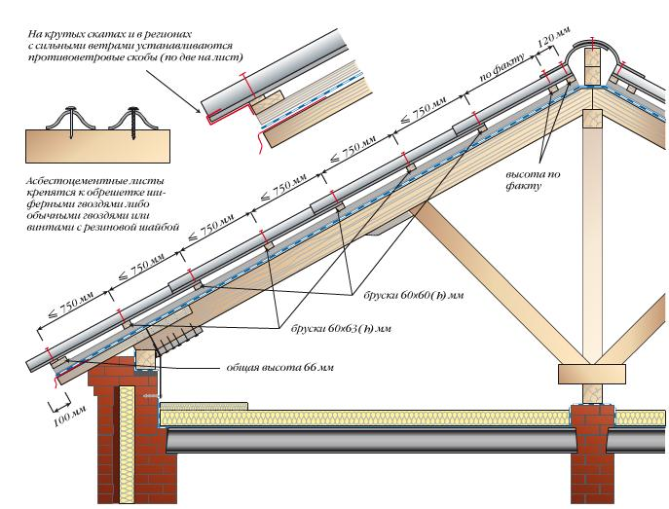
Волнистые листы укладывают по разреженной обрешетке из брусьев сечением 60×60 мм (мин. 50х50мм), шаг которых выбирают таким, чтобы каждый лист лежал на трех брусках. При этом первый (карнизный) брусок должен быть выше рядовых на толщину асбестоцементного листа, то есть при толщине шифера 6 мм карнизный брусок должен быть высотой 66 мм. Все последующие четные бруски должны иметь высоту равную рядовой решетине плюс половина толщины шифера, то есть — 63 мм. Высота всех нечетных брусков равна 60 мм. Это правило нужно соблюдать для укладки всех штучных кровельных материалов на трех опорах, иначе кровля не прижмется к обрешетке, а листы первого ряда будут иметь другой уклон, отличный от последующих рядов — первый ряд листов «клюнет» вниз.
Для однотипности целесообразно использовать бруски сечением 60×60 мм (мин. 50х50мм) с наращиванием их по необходимости подкладками толщиной 3 мм. Шаг брусков обрешетки должен составлять не более 750 мм (рис.). При подходе к коньку листы укладываются неполной длины, поэтому высоту брусков обрешетки нужно подбирать по факту.
На коньке устанавливаются один или два коньковых бруса для крепления коньковой фасонной детали. Высота коньковых брусков подбирается по факту.
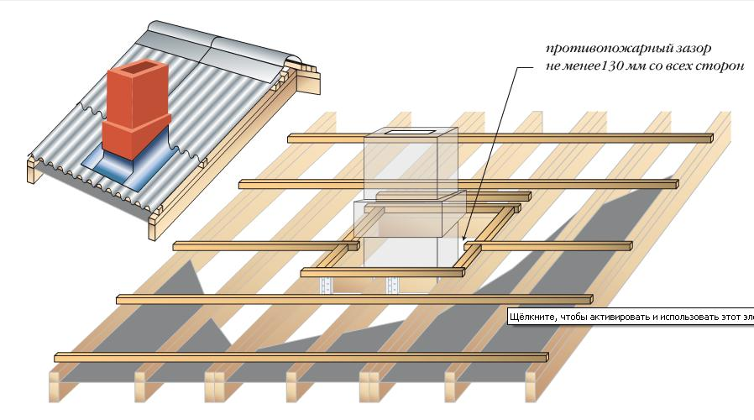
Обрешетку вокруг трубы (рис.) выполняют с использованием дополнительных брусков того же сечения, что и рядовые и располагают их вокруг ствола трубы в соответствии с требованиями пожарной безопасности. Нормы противопожарной безопасности требуют, чтобы расстояние между трубой и любыми сгораемыми конструкциями (стропилами, решетинами и кровлей) было не менее 130 мм. Это расстояние потом закрывают разделкой из оцинкованной кровельной стали.
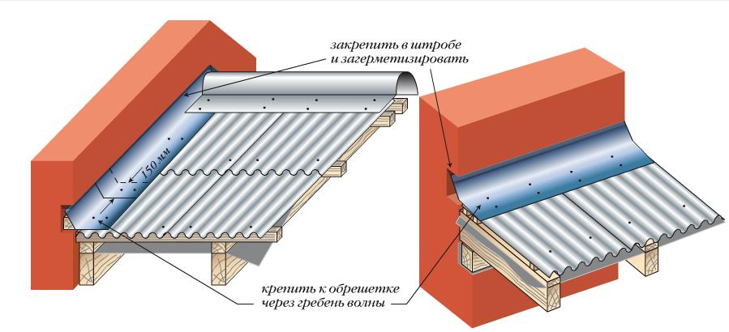
Воротник дымовой трубы и слуховых окон, а также примыкания к стенам (рис.) следует выполнять угловыми фасонными деталями либо фартуками из оцинкованной стали, которые закрепляют шурупами, пропускаемыми через гребни волн рядовых листов. Верхний конец фартука должен быть закреплен к стене и герметизирован. Нижний конец должен перекрывать не менее одной волны листа этернита. По скату кровель защитные фартуки должны иметь нахлестку 150 мм.
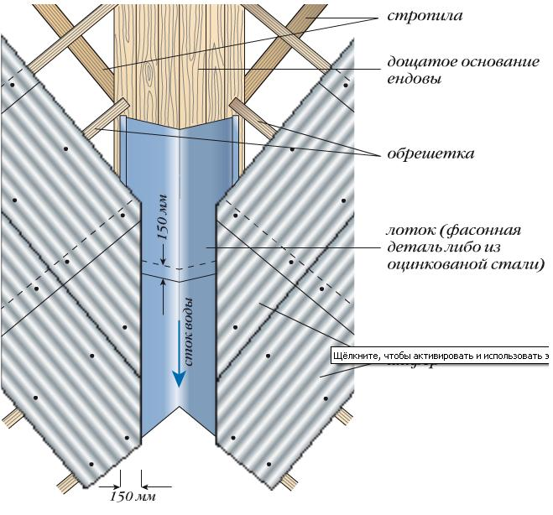
В ендове обрешетку делают в виде сплошного дощатого настила (рис.) и накрывают заводским асбестоцементным лотком либо лотком, изготовленным из кровельной оцинкованной стали. Лотки устанавливают в направлении снизу вверх. Рядовые листы этернита должны перекрывать продольные кромки лотковых деталей на 150 мм.
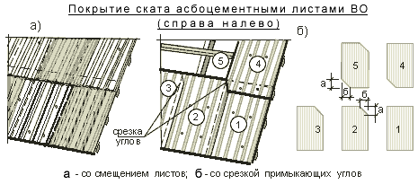

При укладке с совмещением продольных кромок желательно срезать углы двух стыкуемых листов, это уменьшает количество слоев в нахлестке и обеспечит более плотное прилегание листов. При укладке «в разбежку» можно использовать несколько вариантов, например, первый лист первого рядя укладывается целым, а у первого листа второго ряда обрезается одна волна, затем две волны первого листа третьего ряда и т. д. Но можно и по другому, например, на первый ряд положить обрезанный по ширине лист и перекрывать его вторым рядом со смещением продольных кромок. Необходимо добавить, что правила укладки этернита со смещением или совмещением продольных кромок справедливы только для прямоугольных скатов. На вальмовых крышах разбежка листов получается автоматически и никто не запрещает перекрывать нижние ряды со смещением кромок листов более чем на одну волну.
Внимание!!! При устройстве кровель из волнистых листов на нижней карнизной доске должны быть прибиты противоветровые скобы из расчета 2 шт. на 1 лист.

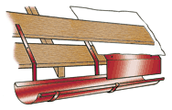 | Монтаж желобов:  При монтаже водосточной системы круглого сечения вставьте и закрепите желоб в держателях, заведя заднюю кромку желоба в выступ-фиксатор держателя. Прикрепите к обрешетке планку карнизную: ее нижний край должен перекрывать край желоба. Подкровельную гидроизоляционную пленку выведите поверх планки карнизной, чтобы конденсат стекал с пленки в желоб. Край желоба должен быть расположен на 25 - 30 мм ниже края металлочерепицы. Подвесные желоба устраиваются с уклоном 1:200. Нарезанные заготовки для устройства желобов соединяются в картину двойными лежачими фальцами, которые осаживают так, чтобы они оказались снаружи желобов.

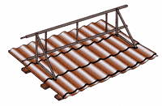 | Кровельное ограждение:  Для безопасного перемещения по кровле во время ее эксплуатации на уровне карниза крепится вертикальная решетка ограждения кровли. Обрешетка под нее выполняется сплошной. Крепление опор ограждения осуществляется оцинкованными шурупами М8х60 в месте прогиба волны металлочерепицы через резиновую прокладку и кровельный лист в опорный брус. В местах сопряжений секции ограждения и опоры просверливаются отверстия Ш11 мм в верхний и Ш9 мм в нижней перекладине секции и опоре, через которые осуществляется болтовое крепление секций с опорой, болтами М10х35 и М8х55. Отверстия в верхней перекладине глушатся полиэтиленовыми заглушками. По окончании монтажа места сопряжения секций герметизируют.

Ограждения кровли подлежат испытаниям при приемке объекта в эксплуатацию с составлением протокола испытаний.

4. Качество работ и организационные вопросы:
1. Демонтаж обрешетки в полном объеме.
2. Срок предоставления гарантий качеств – не менее 5 лет.
3. Сертификаты качества на материалы.
4. Уборка территории объекта от строительного мусора. Вывоз мусора.
5. Все работы выполнять в соответствии с данными проектов с соблюдением соответствующих глав строительных норм и правил по организации, производству и приемке работ.
6. В случает нанесения материального ущерба при производстве ремонтных работ заказчик и подрядчик обязан в 3-хдневный срок составить акт осмотра и принять решение о компенсации ущерба.
7. Строительный контроль, подрядчик, заказчик и другой контролирующий орган не вправе менять ранее согласованную технологию и строительный материал (качественные характеристики) без согласования с МКУ «КР МКД».
8. Подрядчик обязан своевременно принимать меры по устранению замечаний комиссий. Работы на объекте капитального ремонта должны быть приостановлены до полного устранения замечаний.

Составил: | ______________ | Начальник ТО ООО «МУП РСУ №24»  Комлев Е.И.
Проверил: | ______________ | Главный инженер ООО «МУП РСУ №24»  Липин В.Е.
Согласованно: | ______________ | Представитель отдела контроля МКУ «КР МКД»  ФИО

